Классный час

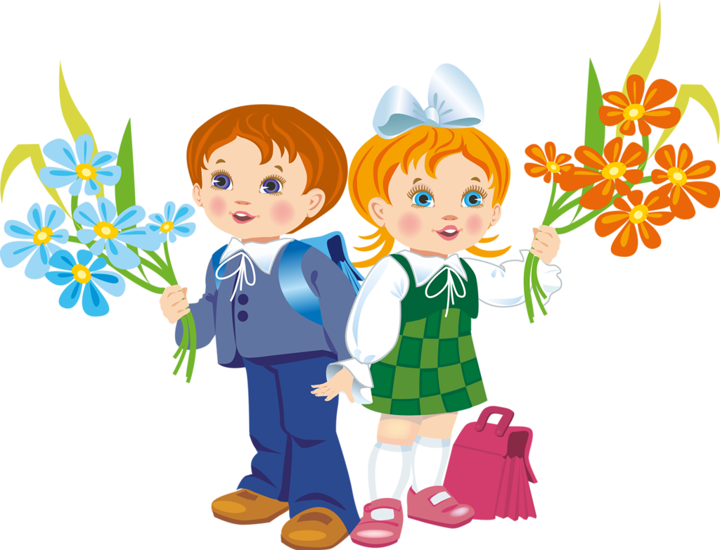

Ход занятия
Цель: Формирование благоприятного социально-психологического климата в коллективе.
Задачи:
- развитие умений нравственного самопознания, самоанализа и самооценки;
- усвоение правил разрешения конфликта;
- развитие умений анализировать конфликтные ситуации и разрешать конфликты.
Форма проведения: беседа с элементами психологического тренинга.
Так как конфликты и противоречия существуют всегда, в детской среде конфликты будут возникать постоянно, поэтому учителю необходимо научиться самому и научить детей приемам бесконфликтного общения, несложным правилам разрешения конфликтных ситуаций.
Подготовительный этап. Вам понадобятся листы ватмана или белой бумаги, фломастеры, листки в форме облака для каждого учащегося, заготовка правил бесконфликтного поведения и рисунка дерева (в раздатке).
- Игровой тренинг
Упражнение 1. «Звездочки и созвездия»
Учитель. Представим себе, что все мы – отдельные звездочки. Звезды могут объединяться в созвездия. Число звездочек в созвездии может быть разное. По хлопку, как только я назову число, вы объединитесь в созвездия по три человека. Объединяться в созвездия можно по-разному: прикасаясь, друг к другу руками, ладонями, плечами, и т.д.
(Подбирается число так, чтобы никто не оставался лишним. Например, если в классе 20 человек, то учитель называет числа 2, 4, 5, 10. Звучит веселая музыка, проводится игра. После нескольких попыток объединения игра завершается.)
Учитель. Как сейчас мы объединялись в разные созвездия, так и все люди живут, существуют в разных группах, общностях. У каждого из вас есть семья со своими традициями, укладом, со своими семейными ценностями и праздниками. Как вы думаете, а в какие еще общности вы входите?
Ученики. Класс, школа, друзья, кружки и секции…
Учитель. В каждой такой группе нас объединяют общие интересы, ценности. Каждое объединение по-своему ценно и значимо для нас. Но каждый человек неповторим, и у каждого из нас есть свои отличительные черты, свои личные особенности, свой характер, свой темперамент.
Мы живем в мире, где часто солнечный свет взаимопонимания заслоняется мрачными тучами обид, дует холодный ветер подозрений, сверкают молнии конфликтов… Как сохранить прекрасную погоду в нашей душе, жить в мире и радости? Как не «промокнуть» под дождем непонимания и как помочь другим? Сегодня я хотела бы с вами обсудить наши взаимоотношения, научиться анализировать конфликтные ситуации и разрешать конфликты, улаживать ссоры, преодолеть разногласия, которые могут возникнуть в Вашей жизни и в будущей профессиональной деятельности. В жизни мы с вами и дружим, и спорим, и попадаем в конфликтные ситуации.
Упражнение №2: «Облака».
Учитель предлагает детям закрыть глаза (чтобы не давило мнение окружающих) и поднять руку тем, кто никогда никого не обзывал обидным словом. Результаты опроса известны только учителю.
Учитель раздает всем детям листки, вырезанные в форме облака, на котором ребенок пишет обидное слово, сказанное ему.
Учитель собирает облака и прикрепляет их на большой оранжевый кружок, символизирующий солнце.
Учитель обращается к ребятам с вопросом «Что может сейчас произойти?». Дети отвечают, что на класс надвигается гроза, облака закрыли солнце.
Учитель просит рассказать ребят, что они чувствовали, когда их обзывали, и что они делали в ответ. Наиболее типичные реакции записываются на доске в две колонки.
Действия Чувства
Я просто отошел в сторону. Мне хотелось плакать.
Я сказал, что нельзя обзываться. Я хотел ударить обидчика.

В левой колонке получим несколько конструктивных решений.
Учитель предлагает ребятам найти выход из создавшейся ситуации, чтобы погода стала вновь ясной. Дети предлагают свои варианты выхода из конфликтной ситуации: «Я не хотел тебя обидеть, прости», «Я был не прав», «Давай помиримся» и т.д.
Человека, который никогда ни с кем не ссорился, встретишь редко. В жизни бывает всякое. Но ссоры вырабатывают плохие черты характера: человек становится сварливым, несдержанным, злым. Между людьми возникает непонимание, они просто не хотят больше общаться, могут прибегнуть к силе.
Учитель. Можно назвать такое общение дружеским? (Ответы детей) Ссора может перерасти в конфликт. Как вы понимаете слово «конфликт»?
Ученики. Конфликт – это непонимание друг друга, спор, ссора, драка.
Учитель. Обратимся за подсказкой к Толковому словарю русского языка С.И.Ожегова: «Конфликт – это столкновение, серьезное разногласие, спор».
Недоразумения, недоверие, недостаток общения часто становится источником ссор и конфликтов. Каждый день нам приходится решать те или иные сложные задачи. И теперь давайте посмотрим, как бы вы поступили в следующих ситуациях?
Ситуации:
- Кто-то из одноклассников нарочно толкнул вас и свалил с ног. Как вы поступите?
- - будете плакать;
- - ударите его;
- - сделаете ему замечание;
- - не скажите ничего;
- - пожалуетесь учителю.

Ученики. Сделаю ему замечание.
- Вам не везёт: вы второй раз подряд проигрываете в шашки. Ваши действия?
- - будете плакать;
- - продолжите играть;
- - начнёте злиться;
- - ничего не скажете.

Ученики. Продолжу играть.

- Приятель схватил ваш ластик без разрешения. Как вы поступите?
- - толкнете и отнимите ластик;
- - ударите и отнимите;
- - отнимите ластик и возьмете его карандаш в отместку;
- - скажите учительнице;
- - попросите вернуть ластик, и если он не вернет, то скажите учительнице.

Ученики. Попрошу вернуть ластик.

Сейчас я попрошу вас подумать и составить предложение на тему «Что такое конфликт?»
Посмотрите на таблицу и напишите, что такое конфликт, выбирая самое значимое слово из каждого
Итак, конфликт для меня – это …, когда я думаю … и чувствую (дети пишут свои определения понятия «конфликт» на листах, затем читают их и магнитами крепят на доску по кругу, в центре оставляем место для таблички со словом «сотрудничество»).
Мои понятия | Мои мысли | Мои чувства
ссора | меня хотят обидеть, | страх
война | унизить | обида
спор | меня хотят оскорбить | раздражение
борьба |  | напряжение
состязание | меня подавляют | тревога
схватка | надо мной хотят посмеяться | злость

КОНФЛИКТ — ЭТО...

Если вы справились с заданием, возьмите магнит, проговорите и прикрепите свое определение на доску, оставив место в середине (помогаем детям правильно закрепить определения).
Молодцы, вы хорошо поработали. А сейчас отдохните немного и послушайте меня.
В переводе с латинского «конфликт» - это столкновение, столкновение противоположных интересов, взглядов; серьезное разногласие, острый спор (определение демонстрируем и на экране). Все ведут себя в конфликтных ситуациях по-разному, т.е. выбирают различные способы поведения в конфликте.
Учитель: Существует 4 типа конфликтов:
1.Внутриличностный конфликт
2.Межличностный конфликт.
3.Конфликт между личностью и группой.
4.Межгрупповой конфликт.
Задание 1. Посмотрите мультипликационный фильм «Конфликт».
Какие виды конфликтов можно выделить в сюжете данного фильма?.....
Задание 2. Подумайте, каковы причины возникновения конфликтов. Посмотрите мультипликационный фильм о конструктивном решении проблемы …
Учитель. Существуют мотивы плохого поведения (4 мотива плохого поведения).
Мы все разные, каждый по своему видит разрешение конфликтной ситуации.

2. Формирование подходов к решению проблемы – выработка правил бесконфликтного общения.
Учитель. Ребята, нужно стараться жить так, чтобы людям рядом с вами было хорошо. (На доску вывешивается 1-е правило бесконфликтного общения: «Старайся жить так, чтобы людям рядом с тобой было хорошо»).
А теперь давайте подумаем о том, какими качествами должен обладать человек, чтобы людям, которые окружают его, было хорошо
Ученики. Нужно быть добрым, например, прежде чем обратиться к человеку, улыбнуться ему: ведь добрые отношения начинаются с улыбки.

Учитель. Молодцы, это и будет следующим нашим правилом. (На доске появляется правило: «Прежде чем обратиться к человеку, улыбнись ему: ведь добрые отношения начинаются с улыбки»).

Учитель. Ребята, а какими еще качествами должен обладать человек, чтобы окружающим было с ними комфортно?
Ученики. Нужно быть отзывчивым, уметь радоваться успехам и переживать неудачи не только свои, но и товарищей по классу.
Ученики. Прийти на помощь товарищу, не дожидаясь, пока тебя об этом попросят.

Учитель. Все правильно. Человеческая доброта, милосердие, умение радоваться и переживать за других людей – основы человеческого счастья. Добрый человек умеет общаться, поддерживать хорошие отношения с людьми. (На доске появляются следующие правила: « Научись радоваться не только своим успехам, но и успехам товарищей по классу».
«Старайся прийти на помощь товарищу, не жди, пока тебя об этом попросят»).

Учитель. Молодцы, вы правильно поступили. Запомните: никогда не надо ябедничать: ябеда озлобляет людей и разрушает их отношения. Если будет плохо, не спешите обвинять в этом других. Учитесь терпеть неприятности. (На доске появляется 5-е правило: «Никогда никому не завидуй и не ябедничай: ябеда озлобляет людей и разрушает их отношения»).
Учитель. Всегда ли можно договориться друг с другом?

Учитель. Ценное качество в людях – умение мысленно поставить себя на место другого. Если человек что-то говорит, то ему очень важно знать, слышат ли, понимают ли его. Сплошь и рядом можно наблюдать такие ситуации, в которых люди не умеют или не желают поставить себя на место собеседника.

Учитель. Ребята, очень важно научиться принимать близких и друзей такими, какими они есть. Не навязывать свое мнение, впечатление, быть терпеливыми, стремиться понимать их. (На доске появляется 8-ое правило: «Никогда никого не упрекай. Если все-таки упреки прозвучали и ссора произошла - скорее помирись»).
Учитель. Разрешение конфликта – дело творческое: необходимо учесть все компоненты сложившейся ситуации. Путь решения конфликта, с помощью уступок друг другу, называется компромиссом.
Некоторые считают, что предложить помириться первым – значит проявить слабость характера. А как вы думаете? (Можно выслушать ситуации из жизни учащихся, когда им удалось разрешать конфликт с помощью взаимных уступок, путем компромисса.)
А как вы думаете, что ещё помогает разрешить конфликт?
Ученики. Нужно уступать друг другу.
Учитель. Правильно, уступка - один из способов выхода из конфликта.
Ученики. Можно обратиться к какому-нибудь авторитетному человеку за советом.
Учитель. Правильно, ребята. Если вы затрудняетесь в правильности своих поступков, то нужно обратиться за советом к родителям, учителю, старшим товарищам и т.д. за советом. Это и есть следующее правило бесконфликтного общения. (На доске появляется 9-ое правило: «Научись сотрудничать, договариваться, уступать, находить компромисс»).
Учитель. А еще помогает разрешить конфликт шутка и юмор.
Учитель. Правильно, нужно относиться к людям так, как ты хочешь, чтобы относились к тебе. Это одно из самых главных правил человеческого общения. (На доске появляется правило: «Главное – относись к людям так, как ты хочешь, чтобы относились к тебе»).
3 часть. Заключительная. Подведение итогов.
Учитель. Ребята, давайте подведем итог сегодняшнего классного часа и повторим еще раз правила бесконфликтного общения, которые мы с вами выработали в ходе занятия. Помните их всегда и старайтесь выполнять. (Дети по очереди зачитывают правила).

Правила бесконфликтного общения

- Старайся жить так, чтобы людям рядом с тобой было хорошо.
- Прежде чем обратиться к человеку, улыбнись ему: ведь добрые отношения начинаются с улыбки.
- Научись радоваться не только своим успехам, но и успехам товарищей по классу.
- Старайся прийти на помощь товарищу, не жди, пока тебя об этом попросят.
- Никогда никому не завидуй и не ябедничай: ябеда озлобляет людей и разрушает их отношения.
- В споре будь сдержан и тактичен.
- Избегай конфликтов, ссор, не совершай необдуманных поступков.
- Никогда никого не упрекай. Если все-таки упреки прозвучали и ссора
произошла - скорее помирись.
- Научись сотрудничать, договариваться, уступать, находить компромисс.
- Главное – относись к людям так, как ты хочешь, чтобы относились к тебе.
Учитель. В заключение мне хочется привести слова Максима Горького: «Если ты хочешь, чтобы вокруг тебя были хорошие, добрые люди, попробуй относиться к ним внимательно, ласково, вежливо – увидишь, что все станут лучше. Все в жизни зависит от тебя самого…».
Рисунок «Дерево дружбы»
Прочитайте детям пословицу: «Дерево сильно корнями, а человек – друзьями». Раздайте детям листочки с рисунком дерева без корней. Попросите каждого раскрасить свое дерево и нарисовать у этого дерева столько корней, сколько друзей он имеет. Обсудите с детьми, как чувствует себя дерево, если у него мало корней.
5. Упражнение «Дружеское пожатие»
Учитель. Давайте встанем в круг и возьмёмся за руки. А теперь по кругу передадим хорошее настроение в виде дружеского пожатия руки. Пожимая руку, каждый мысленно пожелает соседу всего самого хорошего, уверенности, успехов и т.д. пожимать руку будем по часовой стрелке. Я начну, а тот, кому пожали руку, по эстафете передаст пожатие следующему. Старайтесь не сбиваться и не забывать вкладывать в пожатие добрые пожелания. Игра закончиться, когда пожатие дойдёт до меня. А теперь усложним задание. Закроем глаза и сделаем то же самое, но в другом направлении.

РЕФЛЕКСИЯ
Педагог: Сейчас мы подошли к заключительному этапу нашей работы. Я хочу спросить у Вас, чем была интересна тема? Что нового Вы узнали?

